信息学院本科生08--09学年第 1学期《概率论与数理统计》课程期末考试试卷（A卷）

专业： 年级： 学号： 姓名： 成绩:

一 、填空（共30分，每小题3分）： 草 稿 区
得 分
- 一种零件的加工由两组工序组成，第一组工序的废品率为P，第二组工序的废品率为Q，则该零件加工
的成品率为 。
2、设A、B为两独立事件，且P(A∪B)=0.6，P(A)=0.4,则P(B)= 。
3、设随机变量X具有以下分布律，且Y=(X-1)² ，则Y的分布律为 。
X | -1 | 0 | 1 | 2
P | 0.2 | 0.3 | 0.1 | 0.4
4、设随机过程{ X(t)=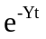 ,t>0}，其中Y是服从标准正态分布的随机变量，则X(t)的自相关函数
为 。
5、设随机变量X和Y的数学期望均为2，方差分别为1和4，而相关系数为0.5，则根据切比雪夫不等式
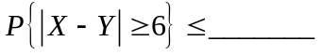。
6、设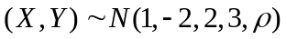, 当= 时，X 与Y不相关，此时X+Y服从 分布。
7、 设随机变量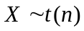，其中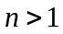，令Y=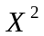， 则 。
①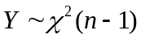 ②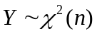 ③ 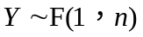 ④ 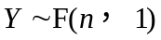
8. 设总体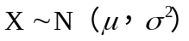，已知，样本容量n和显著性水平固定，对不同的样本观察值，的置信区
间的长度（ ）。
①变长 ②变短 ③ 保持不变 ④不能确定

第 1 页，共 7 页
9. 设总体X 服从N(2, 144 )，X₁，X₂，…，X₉ 为X的样本，为样本均值，则下面( )服从N(0,1) 草 稿 区
分布。
① 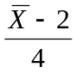 ② 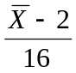 ③ 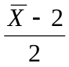 ④ 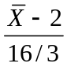
10、在为原假设，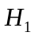为备择假设的假设检验中，若显著性水平为，则 。
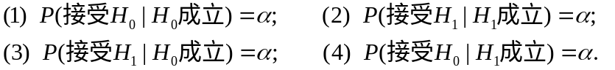

二 、解答题（10分）：
得 分
以往数据分析结果表明，当机器调整得良好时，产品的合格率为98%，当机器发生某种故障时，其合格率为
55%，每天早上机器开动时，机器调整良好的概率为95%。试求已知某日早上第一件产品是合格时，机器调
整得良好的概率是多少？

第 2 页，共 7 页
草 稿 区

三 、解答题（共12分，每小题6分）：
得 分
设 X₁，X₂，X₃，X₄ 是来自均值为θ的指数分布总体的样本，其中θ未知，设有估计量
T₁=( X₁+X₂)/6 + (X₃+X₄)/3 ，T₂=( X₁+2X₂ + 3X₃+4X₄)/5 ，T₃=( X₁+X₂+ X₃+X₄)/4，
（1）指出T₁ 、T₂ 、T₃ 中哪几个是θ的无偏估计量；
（2）在上述θ的无偏估计中，指出哪一个较为有效。

第 3 页，共7 页

四 、解答题（11分）： 草 稿 区
得 分
游客乘电梯到电视塔顶层观光。电梯于每个整点的5分钟，25分钟和55分钟从底层起行，假设一游客在早8
点的第X分钟到底层候梯处，且X服从〔0，60〕内的均匀分布，求该游客等候时间的数学期望。

第4页，共7 页

五 、解答题（8分）：
得 分
某药厂生产一种新的止痛药，厂方希望验证服用新药片后至开始起作用的时间间隔较原有止痛片至少缩短一 草 稿 区
半，因此厂方提出需检验假设 H₀: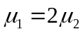 ； H₁: 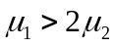
此处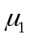，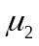分别是服用原有止痛片和服用新止痛片后至起作用的时间间隔的总体的均值。设两总体均为正
态，且方差分别为已知值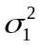，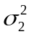。现分别在两总体中取一样本X₁, X₂, …, Xn₁ 和Y₁, Y₂, …, Yn₂，设两个样本
独立。试给出上述假设H₀的拒绝域，取显著性水平为。

第5页，共 7 页

六 、解答题（14分）： 草 稿 区
得 分
已知随机变量的密度函数为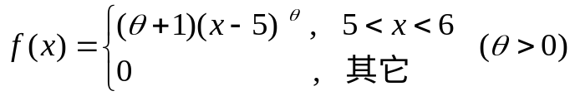，
其中为未知参数，求的矩估计量与极大似然估计量。

第 6 页，共7页

七 、解答题（共15分）：
得 分
设二维随机变量的联合密度函数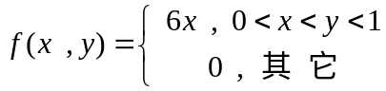， 求 草 稿 区
（1）的边缘密度函数； （6分）
（2）当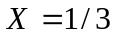时，的条件密度函数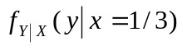； （4分）
（3）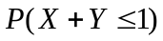。 （5分）

第 7页，共 7 页

